苏州大学 物理化学（二） 课程
期 末 试卷（ A ）卷 参考答案 共 4 页
考试形式 闭 2012年 6 月
一、选择题 ( 共10题 20分 )
1. 2 分 (0111)
[答] (A)
2. 2 分 (0183)
[答] (B)
3. 2 分 (2551)
答：（C）
气相区：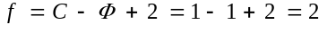
气液共存区：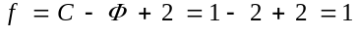
临界点：（各物质在临界点时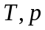有定植）
4. 2 分 (0123)
[答] (D)
5. 2 分 (2563)
[答] (C)
6. 2 分 (0800)
[答] (B)
7. 2 分 (0624)
[答] (B)
8. 2 分 (2909)
答：（B）
9. 2 分 (2476)
答：（A）
因为有两个平衡压力：(纯溶剂)和(溶液)，再加上，所以最后应加3。
10. 2 分 (0422)
[答] (B)
二、填空题 ( 共10题 20分 )
11. 2 分 (1145)
[答] C_{V}/C_{p}
12. 2 分(2440) [答] 3
13. 2 分 (2556)
答：（1）纯水的气、液、固三相平衡的温度和压力有确定值。
（2）水的固液平衡温度与压力有关。
通常所指的水的冰点是指暴露在空气中的水。在外压为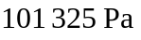时的固
液平衡温度。
14. 2 分 (1866)
[答] -7.443 kJ·mol⁻¹
Δμ= RTln(f₂/f₁)
= (8.314 J·K⁻¹·mol⁻¹)×(300 K)×ln0.05058
= -7.433 kJ·mol⁻¹
15. 2 分 (1913)
[答] Δ_{mix}H = 0
Δ_{mix}S > 0
16. 2 分 (9111)
[答] 封闭 最大功
17. 2 分 (0759)
[答] 20
因为 W_{R}= Q_{R}= 600 J×10 = 6.000 kJ
所以 ΔS = Q_{R}/T = 6000 J/300 K = 20 J·K⁻¹
18 2 分 (2569)
[答] 饱和蒸气压 摩尔质量
19. 2分 (0514)
[答] ΔC_{p}=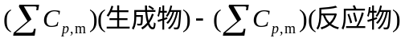
20. 2 分 (0738)
[答] > ， <
因为 理想气体经节流膨胀后温度不变，而压力降低，体积增大。
所以ΔS = nRln(V₂/V₁) > 0，ΔG = nRTln(p₂/p₁) < 0 。
三、简答题 ( 共 1题 5分 )
21. 5 分 (2449)
[答] 体系的组分数 C=s-R-R'=3-1-0=2 , (1分)
自由度数 f=C-Φ+2=2-3+2=1 , (2分)
当f=0时,相数最多,故0=C-Φ+2=2-Φ+2
解得Φ= 4 (2分)
四、计算题 ( 共 4题 55分 )
22. 10 分 (0956)
[答] 因该过程为绝热可逆过程，故Q=0, ΔS=0 (1分)
T₂=T₁exp[(R/C_{p,m})ln(p₂/p₁)]=228.2 K (1分)
W=-ΔU=nC_{V,m}(T₁-T₂)=4.302 kJ (1分)
ΔU= -4.302 kJ (1分)
ΔH=nC_{p,m}(T₂-T₁)= -7.171 kJ (1分)
ΔS_{环境}=0 (1分)
ΔS_{iso}=ΔS+ΔS_{环境}=0 (1分)
ΔF=ΔU-nS_{m}(T₂-T₁)=45.45 kJ (1分)
ΔG=ΔH-nS_{m}(T₂-T₁)=42.58 kJ

23. 15分 (2050)
[答] (1) K_{b}= 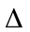T_{b}/(W₁/M₁W_{A})= 0.5207 K·kg·mol⁻¹ (3分)
(2) M₂= W₂K_{b}/W_{A}T_{b}= 0.105 kg·mol⁻¹ (3分)
(3) _{vap}H_{m}= R(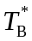)²M_{A}/K_{b}= 39.99 kJ·mol⁻¹ (3分)
(4) ln{[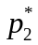(H₂O,298K)/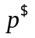]/[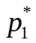(H₂O,373K)/]}
= (_{vap}H_{m}/R)(1/T₁- 1/T₂)
解得： p*(H₂O,298 K) = 3948 Pa (3分)
x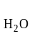= n/(n+ n₁+ n₂) = 0.9927
298 K 时，溶液的蒸气压为：
p≈p= p*(H₂O,298 K) x= 3919 Pa (3分)

24. 15 分 (2971)
[答] (1) 该体系中 Φ= 1 S = 3 R = 1 R' = 1 C = 1 (2分)
Φ+ f*= C+1 f*=1即压力不为定值 (1分)
(2) PCl₅(g) ＝ PCl₃(g) + Cl₂(g)
平衡时 1mol-α α α
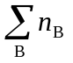= 1mol +α
因为ρ= [M(PCl₅)p]/(1mol +α)RT (3分)
解得 α= 0.313 mol (3分)
Δ_{r}G = -RT lnK = -RT ln[{α²/(1mol-α²)}(p/p$)]
= 7.438 kJ·mol⁻¹ (3分)
(3) α= 0.4224 (3分)

25. 15分 (9407)
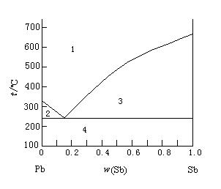 解：依题给数据绘制相图如下：

（7分）

各相区的相数、相态、自由度列于下表： （8分）

相区 1 2 3 4

相数 1 2 2 2
相态 熔化物(l) l+Pb(s) l+Sb(s) Pb(s)+Sb(s)
自由度 2 1 1 1

